1. 创建C++组件后可以通过GetOwner()获取到主Actor。

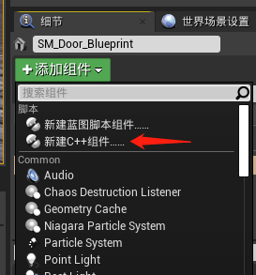

1. 通过TriggerVolume创建触发区域

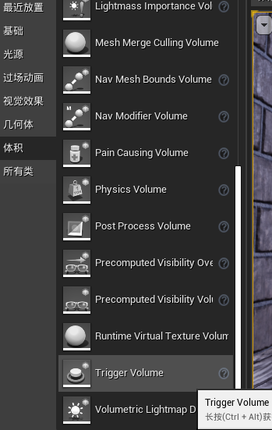

查看是否触发：





计算触发的Actor重量：

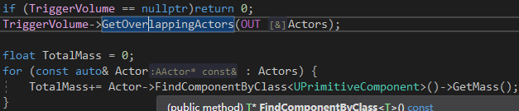

1. 添加碰撞体

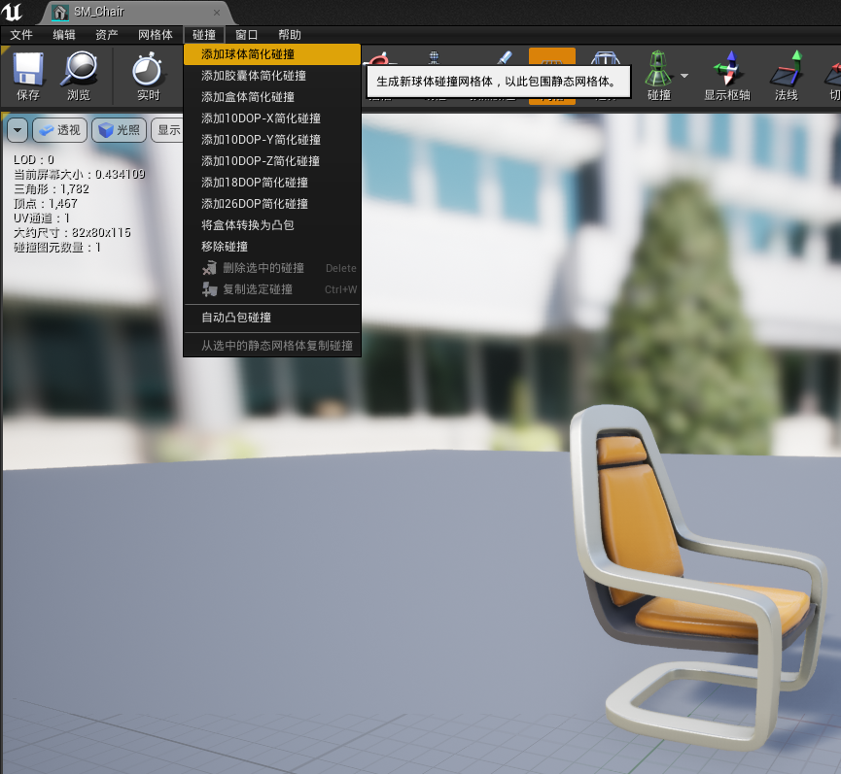

1. 位置与方向

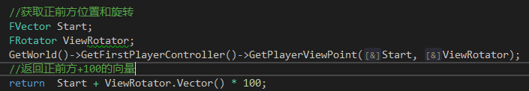

1. 画线



1. 射线

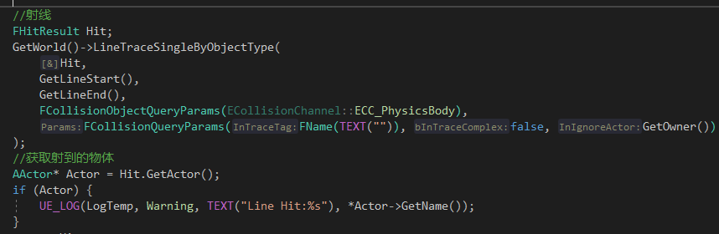

1. 蓝图调用C++事件



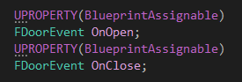

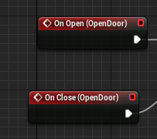

1. 时间轴：提供每帧调用的变量渐变

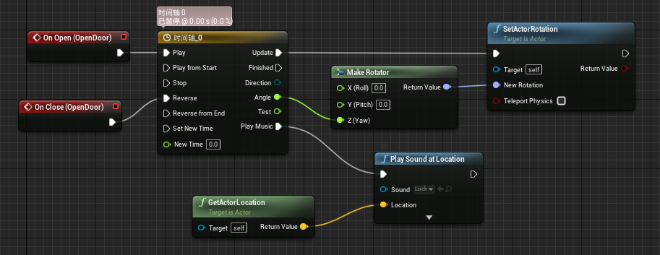

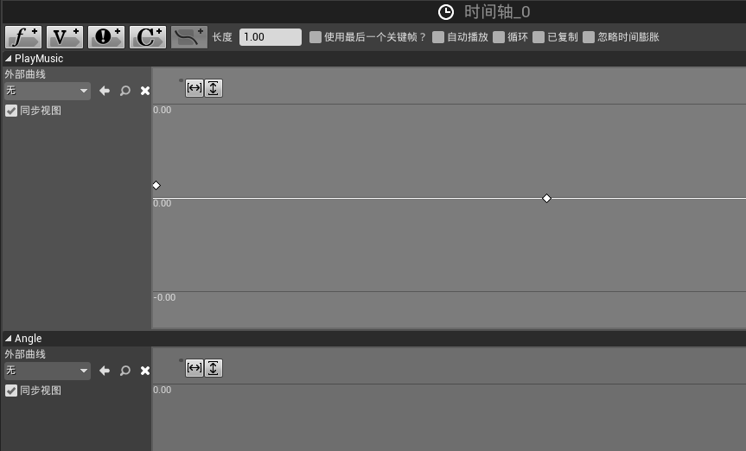

1. 输入（ActorComponent）

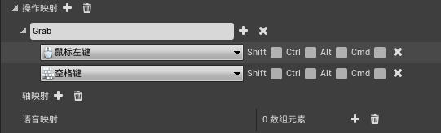



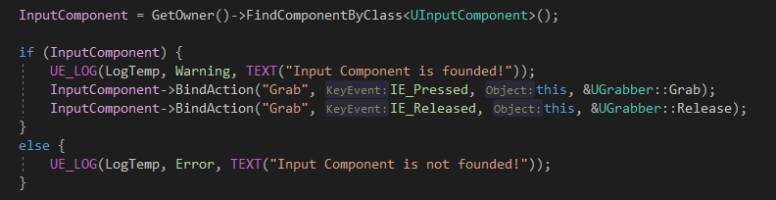

1. 抓取组件

